Nombre: _______________________________
Polígono = Figura plana formada por 3 lados o más, unidos por puntos llamados vértices.
Tipos de polígonos según sus lados
Lados | Nombre
3 | Triángulo
4 | Cuadrilátero
5 | Pentágono
6 | Hexágono
7 | Heptágono
8 | Octágono
10 | Decágono
12 | Dodecágono
Los polígonos regulares tienen todos sus lados y ángulos iguales.
Los polígonos irregulares no cumplen esas dos condiciones.
- Triángulo Regular: Todos sus lados iguales. (Equilátero)
Todos sus ángulos miden 60⁰ (Equiangular)

- Cuadrilátero regular: El único cuadrilátero regular es el cuadrado.
Tiene sus 4 lados iguales y sus 4 ángulos iguales (rectos, 90⁰).

- Pentágono regular: Tiene 5 lados iguales y 5 ángulos iguales.

- Hexágono regular: Tiene 6 lados iguales y 6 ángulos iguales.

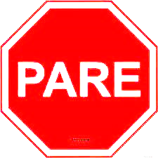
- Octágono regular: Tiene 8 lados iguales y 8 ángulos iguales.
Tiene 8 ángulos obtusos (más de 90⁰)

- ¿Cuál de los siguientes es un pentágono irregular?
- B. C. D.

